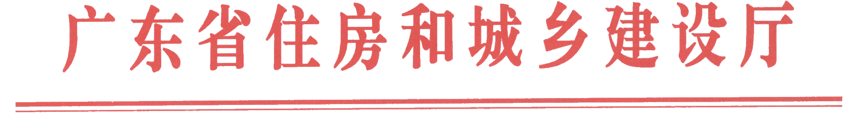

粤建科函〔2017〕2203号

广东省住房和城乡建设厅转发住房城乡建设部办公厅关于印发《公共建筑节能改造节能量
核定导则》的通知

各地级以上市及顺德区住房城乡建设主管部门，各有关单位：
现将《住房城乡建设部办公厅关于印发<公共建筑节能改造节能量核定导则>的通知》（建办科函〔2017〕510号）转发给你们，请在工作中参照执行。


广东省住房和城乡建设厅
2017年8月7日

公开方式：主动公开

